Техническое задание по изготовлению образца

Xmon2Q-2

11.01.2019
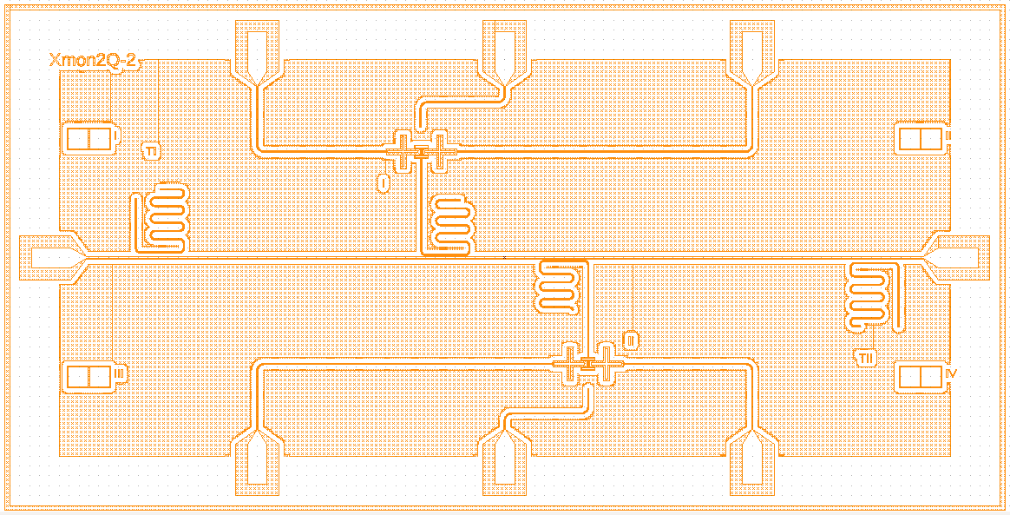

Образец представляет собой две пары кубитов с общими резонаторами, находящимися по разные стороны передающей линии. Две пары идентичны.

Ориентировочные параметры ёмкостей: Сq = 80 фФ, Ec = 250 Мгц для всех кубитов
Требуемые площади джозефсонов после фабрикации указаны в названии ячейки топологии. Корректировки поперечных размеров везде на -30 нм. Мост на 150 нм.

Разность частот кубитов в рабочих точках должна составлять около 1 ГГц для обеспечения пренебрежимо малого взаимодействия, поэтому мы выбираем частоты равные 6.5 ГГц и 5.5 ГГц.

Требуемая плотность тока для получения нужных частот в раб. точке (при размерах эквивалентных симметричных сквидов ниже) составляет 0.75 мкА/мкм²

5.5 GHz @ 0.75 мкА/мкм², правый кубит пары
размеры экв. симм. JJ в сквиде - 150x150 нм², I_{C} = 34.2 nA

6.5 GHz @ 0.75 мкА/мкм², левый кубит пары
размеры экв. симм. JJ в сквиде - 177x177 нм², I_{C} = 47.2 nA

Тестовые структуры I, II на 150х150 нм², III, IV на 177x177 нм².

Ожидаемые частоты резонаторов 7 и 7.5 ГГц включительно, тестовые 8 и 8.1 ГГц.

Комментарии

Большая разница частот считывающих резонаторов пар для рассмотрения разных расстояний по частоте до кубита на 6.5 ГГц (кубит на 5.5 ГГц в обоих случаях далеко)

Контактные площадки удлинены до 400 мкм, отодвинуты от края на 100 мкм (против 50 мкм ранее)

Линии потокового смещения ориентированы выходом по-разному для кубитов пары, что с мостами не должно иметь значения — проверим.

Связь с резонатором уменьшена (клешня укорочена с 90 до 60 мкм)

Емкость антеннки с кубитами 25 аФ и 20 аФ (больше со стороны где она подходит)

Проверки (под запись)

- Проверить, насколько точно мы попадем в частоты (с определением частот пар)
- Отметить отличия считывания и Т1 с резонатором на +500 МГц и + 1 ГГц (верхняя и нижняя пары, соответственно)
- Проверить, имеет ли значение направление выхода токов
- Проверить силу связи
- Проверить времена
- Проверить добротности
- Проверить драйв антеннами
- Проверить кросс-толк петелек

